Stolarka okienna budynku
położonego w Bydgoszczy przy
ul. Seminaryjnej 3
Wydział Technologii i Inżynierii Chemicznej
Uniwersytet Technologiczno-Przyrodniczy im. Jana i Jędrzeja Śniadeckich w Bydgoszczy

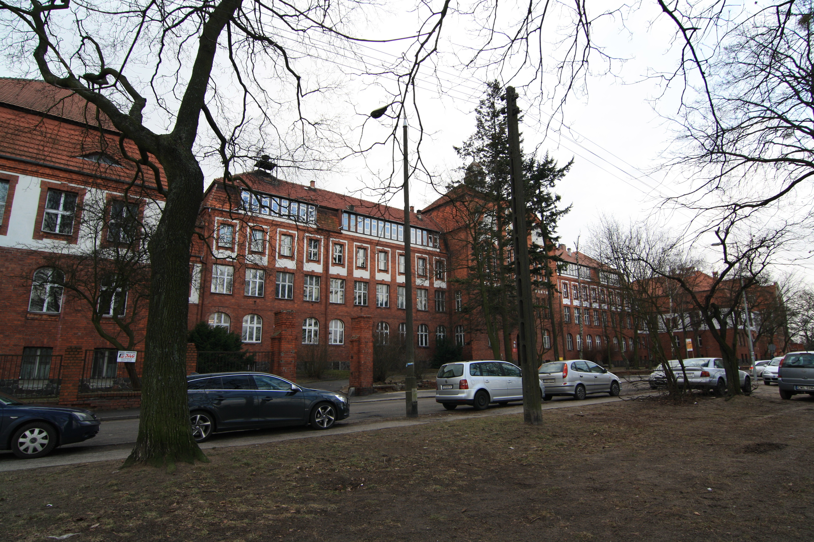

Bydgoszcz, 2016 r.

W niniejszym opracowaniu dokonano inwentaryzacji obecnie istniejącej stolarki okiennej.
Wykonano też rysunki rekonstrukcyjne pierwotnych wypełnień wnęk okiennych, bazując na ocalałych oryginalnych oknach (sposób podziału oraz detal), oknach sąsiedniego budynku, który wchodził w skład całego kompleksu (ich konstrukcji, podziałach oraz detalu) a także na starych fotografiach budynku.

Z oryginalnej stolarki okiennej w budynku zachowało się zaledwie nieliczne sztuki wykonane w konstrukcji krosnowej. Są to:
- szerokie, niskie okno strychu – szczyt ryzalitu, w bocznej elewacji lewego skrzydła budynku (elewacja z wieżyczką),
- dwa (z trzech – środkowe bez skrzydła okiennego, zabite dyktą) niewielkie okna klatki schodowej tej samej elewacji,
- cztery wysokie, wąskie okna tylnej elewacji prawego skrzydła budynku
- dwa okna piwnicy ryzalitu frontowego budynku (po lewej stronie od wejścia głównego),
- jedno bardzo małe okno w połaci dachowej,
- jeden owalny ramiak pozbawiony skrzydeł, usytuowany na klatce schodowej bocznej elewacji prawego skrzydła budynku,
- jedno okno budynku parterowej hali.
Pozostała część została wymieniona około lat 70-tych bądź 80-tych na okna wykonane w technologii ówczesnych czasów. W niektórych starano się zachować proporcję podziałów słupkami i ślemionami (niedokładnie i bez zachowania ich szerokości), jednak bez podziałów szkleń szprosami oraz bez odwzorowania detalu.
Ponadto w tych latach, w celu doświetlenia poddaszy, dach gęsto przepruto mansardami, zastępując rzadko rozstawione „bawole oczy”. Natomiast wokół ryzalitu tylnej elewacji wybudowano piony sanitarne z dużymi „nowoczesnymi” oknami.
Współcześnie część okien budynku została wymieniona na nowe, wiernie odwzorowujące stolarkę wtórną.

W opracowaniu otwory okienne zostały podzielone wg typów – wielkości i wykrojów i oznaczone literami alfabetu. Okna występujące sporadycznie lub pojedynczo oznaczono cyframi. Ich lokalizację wskazano na fotografiach.
Pomiary wysokości otworów w niektórych przypadkach utrudniały parapety, wykonanych oryginalnie z dachówki, ułożonej pod ostrym kontem – braki i wykruszenia utrudniały określenie, do jakiej wysokości one sięgały.

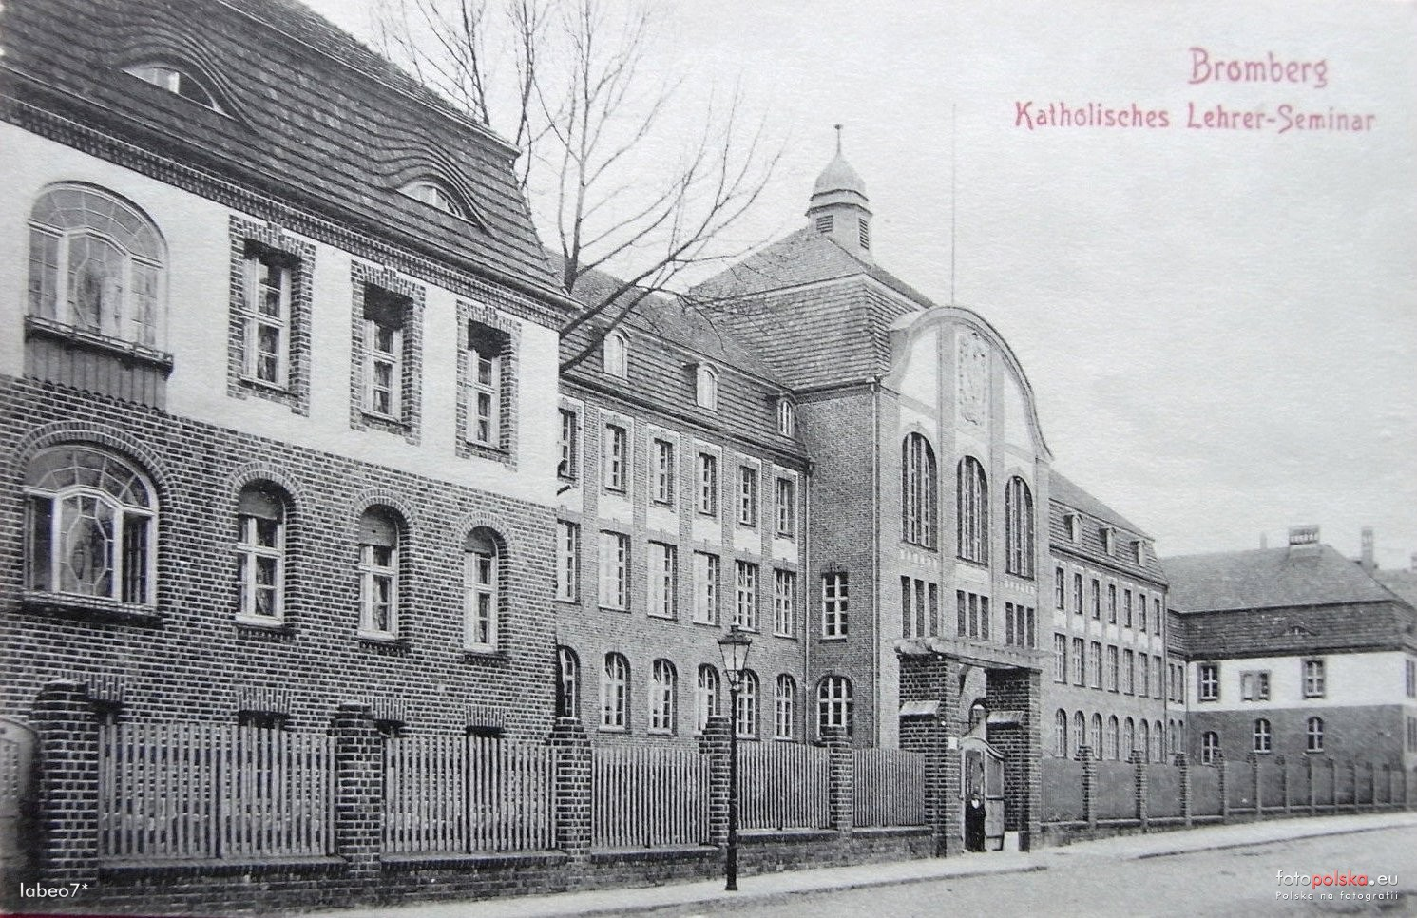

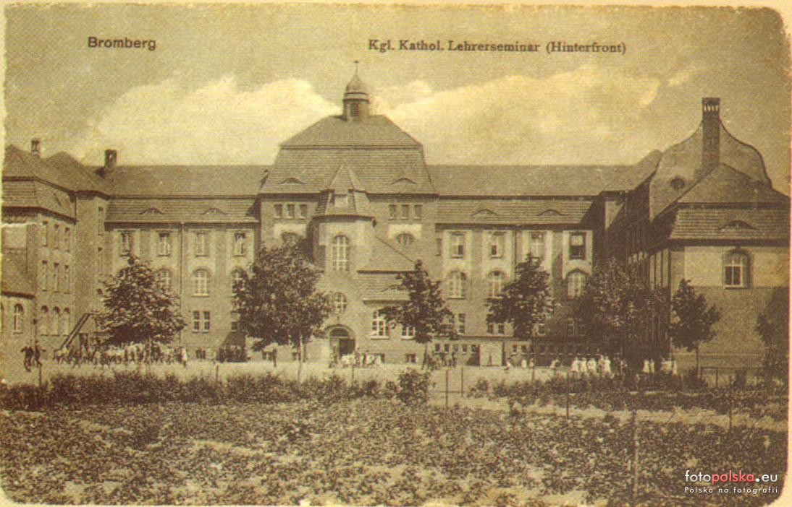

Okna podzielono na kilka grup:

I Okna oryginalne
II Okna wysokich otworów
III Okna standardowej wysokości zamknięte łukiem eliptycznym
IV Okna standardowej wysokości o prostokątnym wykroku
V Okna o prostokątnym, wydłużonym wykroju
VI Okna piwnic
VII Okna występujące pojedynczo o zróżnicowanym wykroju
VIII Okna wtórne w konstrukcji zespolonej

Podając wymiarowania okien, wymiar wewnętrzny tyczy się wymiarów skrzynki okiennej (bądź krosna), natomiast zewnętrzny – wnęki okiennej.
W oknach wtórnych mansard, wypełnionych oknami zespolonymi podano tylko wymiar pojedynczego modułu.

I Okna oryginalne

Charakteryzowały się przede wszystkim symetrycznym i gęstym podziałem szkleń na kwaterki zbliżone w rzucie do kwadratu. Dolna rama okna nie była ukryta za węgarkiem, za to sfrezowaną ją dekoracyjnie.
Podziały pionowe stanowiły - w zależności od szerokości słupki, słupki pozorne (w oknach szerokich jedne i drugie). Ich detal był stosunkowo prosty, o eleganckim przekroju mięsistego półwałka. W wąskich oknach podziały wyznaczały jedynie szprosy.
Większość okien (za wyjątkiem niskich i bardzo wysokich) podzielono w pionie ślemieniem
(o identycznym przekroju jak w przypadku słupków). Ulokowano je na takiej wysokości, by stanowiło oś symetrii podziału szkleń przestrzeni powyżej sfrezowaną ramą dolną.
Przecięcie słupków i ślemion zdobiła bardzo prosta, sześcienna kostka, natomiast dolną ramę wydłużona, prostopadłościenna, stanowiąca cokół dekoracji słupka.
W większości wykonane były w konstrukcji skrzynkowej (zamknięte łukami – dwukrosnowe, zamknięte prosto - jednokrosnwe), za to okna klatek schodowych, piwnic, strychów i poddaszy – w konstrukcji krosnowej.
Ocalałe oryginalne okna oznaczono skrótem „Org.” i nadano im kolejne cyfry.

Org. 1. Okno szczytu ryzalitu elewacji bocznej lewego skrzydła budynku. Ulokowane na strychu.
Nadano mu kształty wydłużonego, leżącego prostokąta, zamkniętego odcinkiem łuku eliptycznego.
Jest ono trójpodziałowe – jednopoziomowe, trójdzielne. Każde skrzydło podzielono szprosami na cztery kwaterki. Okucia: kątowniki, zawiasy czopowe, zakrętki jednoskrzydełkowe, gałeczki, kruki.
Wymiary ogólne: szerokość: 264 cm (na zewnątrz – 248,5 cm);
wysokość w łuku: 116,5 cm (na zewnątrz – 108,75 cm);
podstawa łuku od dołu: 59.5 cm.
Stan: bardzo zły. Obecnie brak lewego skrzydła (patrząc od frontu) – w powstały otwór wprowadzono szeroką rurę wentylacyjną, a resztę zakryto blachą. Prawe skrzydło niestabilnie osadzone na zawiasach. Ponadto brakuje kostek na przedłużeniu słupków.

Org. 2. Okno „wieżyczki” - klatki chodowej - tej samej elewacji, co Org.1. Ma ono niewielkie rozmiary jest jednopodziałowe. Szklenie podzielono szprosami na cztery równe kwaterki.
Okucia: kątowniki, zawiasy czopowe, zakrętki jednoskrzydełkowe, gałeczka oraz kruki.
Wymiary ogólne: szerokość: 93,75 cm (na zewnątrz – 78,75 cm);
wysokość: 98,5 cm (na zewnątrz – 88,5 cm).
Stan: Dość dobry. Część dolnej ramy (zewnętrznej) została przesłonięta.

Org. 3. Jedno z czerech wysokich, wąskich okien tylnej elewacji prawego skrzydła budynku. Ulokowane w sali nr 137.
Jedno okno jednopodziałowe, ze szkleniem rozdzielonym szprosami na trzy równe kwaterki.
Okucia: kątowniki, zawiasy czopowe, zakrętki jednoskrzydełkowe, gałeczka oraz kruki.
Wymiary ogólne: szerokość: cm (na zewnątrz – 53 cm);
wysokość: 159,5 cm (na zewnątrz – 151,75 cm).
Obecna wysokość wewnętrzna zmniejszona przez wtórny parapet oraz tynkowanie do 153 cm.
Stan: średni. Brak oryginalnego parapetu, współczesny bardzo cienki i wyżej umieszczony.

Org. 4. Okno frontu parterowej hali. Ulokowane w sali nr 68.
Jest ono jednopodziałowe ze szkleniem rozdzielonym szprosami na cztery równe kwaterki.
Okucia: kątowniki, zawiasy czopowe, zakrętki jednoskrzydełkowe, gałeczka oraz kruki.
Wymiary ogólne: szerokość: 79,00 cm (na zewnątrz – 79,25 cm);
wysokość: 132 cm (na zewnątrz – 132,5 cm).
Obecna wysokość wewnętrzna zmniejszona przez wtórny parapet oraz obniżony sufit do 133,5 cm.
Stan: średni. Część dolnej ramy (zewnętrznej) została przesłonięta papą niskiej, wtórnej dobudówki.

Org. 5. Okno piwnicy lewego boku ryzalitu frontowego.
Jest ono dwupodziałowe – jednopoziomowe, dwudzielne. Szkleniem każdego skrzydła rozdzielone w pionie szprosami na dwie równe kwaterki.
Słupek tego okna jest nieznacznie węższy od tego w pozostałych stolarkach, za to jego półwałek jest nieco spłaszczony (przekrój elipsy), co nadaje mu bardziej masywny charakter. Na jego przedłużeniu nie znajduje się też kostka, a sam „spływa” na sfrezowaną ramę.
Okucia: kątowniki, zawiasy czopowe, zakrętki jednoskrzydełkowe, gałeczka oraz kruki.
Wymiary ogólne: szerokość: 117,5 cm (na zewnątrz – 105 cm);
wysokość: 116,5 cm (na zewnątrz – 110 cm).
Stan: średni. W górną kwaterkę prawego skrzydła (patrząc od frontu) wprowadzono szerokie ujście wentylacyjne.

Org. 6. W połaci dachu elewacji bocznej lewego skrzydła budynku wbudowano miniaturową mansardę. Wypełniające ją okno jest małe, jednopodziałowe, bez szprosów. Z okuć można wyróżnić: kątowniki, zawiasy czopowe, obartel.
Stan: zły. Nieszczelności starano się zmniejszyć przez obicie blachą, które zachodzi na górną ramę okna. Ze względu na trudny dostęp oraz wtórne obicie blachą trudno określić pierwotne wymiary zewnętrzne otworu.
Wymiary ogólne: szerokość: 65 cm (na zewnątrz – szacunkowo – 55 cm);
wysokość: 70,25 cm (na zewnątrz – szacunkowo - 65 cm).

Org. 7. W zwieńczeniu klatki schodowej bocznej elewacji prawego skrzydła budynku ze stolarki pozostał jedynie ramiak, uformowany w kształt leżącej elipsy. Zamontowany do ściany na kruki.
Pozostały też zakrętki jednoskrzydełkowe umiejscowione na całym obwodzie, co świadczy o tym, że było to okno półstałe. Obecnie miejsce skrzydła wypełnia od zewnątrz blacha, a od środka dykta.
Wymiary ogólne: szerokość: 146 cm (na zewnątrz – 133,5 cm);
wysokość: 116 cm (na zewnątrz – 105 cm).

II-VII Okna wtórne, wstawiane w miejsce oryginalnych wykonano z drewna w konstrukcji skrzynkowej (jednokrosnowe). Charakteryzują się szkleniem bez podziałów szprosami. Detal jest ubogi: na prostym ślemieniu wykonano szerokie długie i płytkie żłobienie; słupki i słupki pozorne różnią się szerokością i naniesiono na nie proste listwy o zaokrąglonych narożach (o szerokości adekwatnej do nich samych).

II Okna wysokich otworów
Okna wysokie charakteryzują się tą samą wysokością (przy łukowych mierzoną w najwyższym punkcie). Są to okna A, A1, B, C i C1. Trzy pierwsze mają taką samą szerokość, mają wykrój prostokątny o zróżnicowanym zamknięciu:
A - łukiem eliptycznym (podstawa łuku );
A1 – łukiem odcinkowym o dużym promieniu (podstawa łuku );

B – proste.
Są sześciopodziałowe – dwupoziomowe, trójdzielne, z słupkiem pozornym w podślemieniu, po lewej stronie (patrząc od frontu).
Wymiary ogólne: szerokość: 201 cm (na zewnątrz – 183 cm);
wysokość: 274 cm (na zewnątrz – 260 cm);
ślemię zewnętrzne na wysokości: 145-145,5cm od krawędzi ramy dolnej.
Jedno okno w typie B umieszczono we wtórnie wybitej w tynkowej płycinie wnęce. Jego lokalizację oznaczono na rzucie literą „B*”.

Okna C są czteropodziałowe: dwupoziomowe, dwudzielne, z słupkami pozornymi zarówno w pod i nadślemieniu.
Wymiary ogólne: szerokość: 142,5 cm (na zewnątrz – 130 cm);
wysokość: 274 cm (na zewnątrz – 260 cm);
ślemię zewnętrzne na wysokości: 145 cm od krawędzi ramy dolnej.
Uszkodzony zewnętrzny parapet - obecnie otwór zew. niższy o 1,75 cm, czyli 271,5 cm.
Okna C1 są dwupodziałowe: dwupoziomowe, jednodzielne.
Wymiary ogólne: szerokość: 102,5 cm (na zewnątrz – 90 cm);
wysokość: 274 cm (na zewnątrz – 260 cm);
ślemię zewnętrzne na wysokości: 145 cm od krawędzi ramy dolnej.
Uszkodzony zewnętrzny parapet - obecnie otwór zew. niższy o 2,75 cm, czyli 272,5 cm.

Oryginalnie we wszystkich typach A-C szklenie każdego skrzydła było rozdzielone w pionie szprosami: w części nadślemienia na dwie kwaterki, w podślemieniu - na trzy. W typie C1 zastosowano ponadto szpros pionowy. Ślemię ulokowane było na takiej wysokości by powstawały kwaterki równych wysokości, a słupki (i szprosy w C1) rozdzielały na równe szerokości.

III Okna standardowej wysokości zamknięte łukiem eliptycznym
Są one czteropodziałowe – dwupoziomowe, dwudzielne. W większości ślemię przesunięte jest na ok 2/3 wysokości. Okna w tej kategorii są do siebie zbliżone wymiarami.

Najliczniejszą grupę stanowią okna w typie D
Wymiary ogólne: szerokość: 133 cm (na zewnątrz – 118 cm);
wysokość: 229 cm (na zewnątrz – 218,5 cm);
ślemię zewnętrzne na wysokości: 128 cm od krawędzi ramy dolnej.
Typ D1 postarza wymiary okna D, z tą różnicą, że ślemię jest umieszczone niżej, tworząc od zewnątrz równy podział wysokości części nad i podślemienia;
ślemię zewnętrzne na wysokości: 103 cm od krawędzi ramy dolnej.

Okna D2 ulokowane w elewacji bocznej lewego skrzydła budynku („elewacji z wieżyczką”) są węższe i nieco niższe od innych, oznaczonych tą samą literą.
Wymiary ogólne: szerokość: 119 cm (na zewnątrz – 105,5 cm);
wysokość: 229 cm (na zewnątrz – 216 cm);
ślemię zewnętrzne na wysokości: 128 cm od krawędzi ramy dolnej

Okno D3 występuje w tylko jednej lokalizacji. Nadano mu szerokość okna A i zamknięto takim samym łukiem, jednak jest od niego dużo niższe.
Wymiary ogólne: szerokość: 201 cm (na zewnątrz – 183 cm);
wysokość: 236,5 cm (na zewnątrz – 225,5 cm);
ślemię zewnętrzne na wysokości: 131 cm od krawędzi ramy dolnej

W oknach oryginalnych szklenie każdego skrzydła było rozdzielone w pionie szprosami: zarówno w części nad i podślemienia na dwie kwaterki każde.
Ślemię ulokowane było na takiej wysokości by powstawały kwaterki równych wysokości, a słupki rozdzielały na równe szerokości.

IV Okna standardowej wysokości o prostokątnym wykroku
Są one czteropodziałowe – dwupoziomowe, dwudzielne. Ślemię zewnętrzne umieszczone jest na takiej wysokości, że zewnętrzny podział jest niemal symetryczny. Okna w tej kategorii są do siebie zbliżone wymiarami.

Najliczniejszą grupę stanowią okna w typie E oraz E1. Oba typy okien są do siebie bardzo zbliżone i można by je traktować jako jeden typ. Okna E1 są nieco niższe i szersze od E.
Wymiary ogólne E: szerokość: 132,5 cm (na zewnątrz – 118 cm);
wysokość: 229 cm (na zewnątrz – 213 cm);
ślemię zewnętrzne na wysokości: 100 cm od krawędzi ramy dolnej
Wymiary ogólne E1: szerokość: 133,5 cm (na zewnątrz – 119 cm);
wysokość: 226,5 cm (na zewnątrz – 212 cm);
ślemię zewnętrzne na wysokości: 99,5 cm od krawędzi ramy dolnej.

Każde z okien E2a i E2b występuje w tylko jednej lokalizacji.
Wymiary ogólne E2a: szerokość: 144,5 cm (na zewnątrz – 130,5 cm);
wysokość: 245,25 cm (na zewnątrz – 230 cm);
ślemię zewnętrzne na wysokości: 109 cm od krawędzi ramy dolnej.
Wymiary ogólne E2b: szerokość: 142,5 cm (na zewnątrz – 129,5 cm);
wysokość: 229 cm (na zewnątrz – 214,5 cm);
ślemię zewnętrzne na wysokości: 100 cm od krawędzi ramy dolnej.

W elewacji „z wieżyczką” umieszczono okna E3 oraz E4, o mniejszych gabarytach od pozostałych tej kategorii.
Wymiary ogólne E3: szerokość: 119 cm (na zewnątrz – 105,5 cm);
wysokość: 226 cm (na zewnątrz – 215 cm);
ślemię zewnętrzne na wysokości: 99,5 cm od krawędzi ramy dolnej.
Wymiary ogólne E4: szerokość: 94 cm (na zewnątrz – 80 cm);
wysokość: 182,75 cm (na zewnątrz – 168,5 cm);
ślemię zewnętrzne na wysokości: 100,75 cm od krawędzi ramy dolnej.

W oknach oryginalnych szklenie każdego skrzydła było rozdzielone w pionie szprosami: zarówno w części nad i podślemienia na dwie kwaterki każde. Ślemię ulokowane było na takiej wysokości by powstawały kwaterki równych wysokości, a słupki rozdzielały na równe szerokości.
Ze względu na wielkość tworu – oryginalne prawdopodobnie E4 w pionie dzielone było jedynie szprosem, a nie słupkiem (jak okna w typie F, które będą niżej omawiane).
Mansardy utworzone wtórne w dachu tylnej elewacji budynku oraz nad tyłem prawego skrzydła wypełniono oknami E5 nawiązującymi do pozostałych o podobnym wykroju – ze ślemieniem oraz z słupami pozornymi dzielącymi okno na cztery prawie równe skrzydła.
Wymiary ogólne E5: szerokość: 119 cm (na zewnątrz do blachowania – 107 cm);
wysokość: 182,25 cm (na zewnątrz do blachowania – 168 cm);
ślemię zewnętrzne na wysokości: 101 cm od krawędzi ramy dolnej.
Proponuje się wymianę na okna, które stylistycznie nawiązałyby do pozostałej stolarki.

V Okna o prostokątnym, wydłużonym wykroju
W tej grupie znalazły się nieliczne, wąskie okna, pozbawione podziałów słupkami.

Okna F są wąskie, jednopodziałowe. Wnęka okienna Fa jest węża od F o 2 cm.
Wymiary ogólne F: szerokość: 66,5 cm (na zewnątrz – 55 cm);
wysokość: 159 cm (na zewnątrz – 146,5 cm);
W oknach oryginalnych szklenie było rozdzielone w pionie szprosami na dwie kwaterki.

Okna F1, F2, F3 są dwupodziałowe – dwupoziomowe, jednodzielne.
Wymiary ogólne F1: szerokość: 91,5 cm (na zewnątrz – 78 cm);
wysokość: 187,25 cm (na zewnątrz – 178 cm);
ślemię zewnętrzne na wysokości: 79,75 cm od krawędzi ramy dolnej.
Wymiary ogólne F2: szerokość: 92,5 cm (na zewnątrz – 78 cm);
wysokość: 229,25 cm (na zewnątrz – 220 cm);
ślemię zewnętrzne na wysokości: 99,75 cm od krawędzi ramy dolnej.
Wymiary ogólne F3: szerokość: 94 cm (na zewnątrz – 79 cm);
wysokość: 243,5 cm (na zewnątrz – 233 cm);
ślemię zewnętrzne na wysokości: 110 cm od krawędzi ramy dolnej.
W oknach oryginalnych ślemię ulokowane było na takiej wysokości by oba skrzydła miały równą wysokość. Natomiast w wyniku rozdzielenia szklenia w pionie i poziomie szprosami, powstawały po cztery równe kwaterki na każdym z nich.

VI Okna piwnic
Otwory okienne wszystkich piwnic mają jednakową szerokość (ewentualna różnicą 0,5 cm wynika z niedokładności w murowaniu budynku). Są jednopoziomowe dwudzielne (słupek pozorny).
Pomijając okna oryginalne, wypełnia je stolarka w dwóch typach – wyższym P1 oraz niższym od niego P2.
Wymiary ogólne P1: szerokość: 118 cm (na zewnątrz – 105 cm);
wysokość: 158,75 cm (na zewnątrz – 144,5 cm);
W oknach P1a otwór okienny o wysokości: 149 cm.
W oknach oryginalnych zastosowano słupek stały, a szklenie obu skrzydeł rozdzielono w pionie szprosami na trzy równe kwaterki.

Określenie dokładnej wysokości otworów zewnętrznych okien P2 utrudniały naleciałości gruntu.
Wymiary ogólne P2: szerokość: 118 cm (na zewnątrz – 105 cm);
wysokość: 101,25 cm (na zewnątrz – 96 cm, P2* - 94 cm);
W oknach P2a otwór okienny o wysokości: 88 cm, P2a* - 86 cm.
W oknach P2b otwór okienny o wysokości: 80 cm.
W oknach oryginalnych zastosowano słupek stały, a szklenie obu skrzydeł rozdzielono w pionie szprosami na dwie równe kwaterki.

Prócz wyżej wymienionych, w „elewacji z wieżyczką” znajdują się dwa okna, które oznaczono P3.
Są one jednopodziałowe.
Wymiary ogólne P3: szerokość: 92,5 cm (na zewnątrz – 78 cm);
wysokość: 229,25 cm (na zewnątrz – 220 cm);
Szklenie oryginalnego okna rozdzielono szprosami – w pionie i poziomie, w wyniku czego powstawały cztery równe kwaterki.

VII Okna występujące pojedynczo o zróżnicowanym wykroju
Tą grupę stanowią okna o zróżnicowanej wielkości o oraz podziale.

Okno O1 - Owalne okno klatki schodowej centralnego ryzalitu elewacji tylnej.
Jest ono dwupoziomowe, jednodzielne. Szklenie rozdzielają w pionie po dwa szprosy na każdym ze skrzydeł.
Wymiary ogólne: szerokość: 176,5 cm (na zewnątrz – 165 cm);
wysokość: 225,5 cm (na zewnątrz – 214 cm).
Oryginalnie okno było 6-podziałowe: dwupoziomowe, trójdzielne, z dodatkowym podziałem poziomym szprosem każdego ze skrzydeł.

Okno O2 - Wielkie okno klatki schodowej centralnego ryzalitu elewacji tylnej.
Jest ono największe ze wszystkich okien występujących w budynku – 9-podziałowe: trójpoziomowe, trójdzielne.
Wymiary ogólne: szerokość: 195 cm (na zewnątrz – 180 cm);
wysokość: 360,5 cm (na zewnątrz – 350 cm);
ślemię zewnętrzne1 na wysokości: 107,75 cm od krawędzi ramy dolnej;
ślemię zewnętrzne2 na wysokości: 225,5 cm od krawędzi ramy dolnej.
Oryginalnie to monumentalne okno było również 9-podziałowe, jednak szklenie każdego ze skrzydeł dodatkowo dzielone było szprosami: w części dolnej – dwoma; w środkowej – trzema; w górnej – dwoma. Powstałe kwaterki były równej wysokości.

Okno O3 - Dwa okna doświetlające klatkę schodową bocznych klatek schodowych elewacji tylnej.
Obecny otwór okienny powstał wtórnie, przez przemurowanie od dołu pierwotnie dużego otworu okiennego w typie A. Do jego wypełnienia wykorzystano część nadślemienia stolarki w typie A.
Szczegółowe pomiary utrudniał trudny dostęp do okna, dlatego wymiary wysokości są przyjęte jedynie szacunkowo.
Wymiary ogólne: szerokość: 195 cm (na zewnątrz – 183 cm);
wysokość: szacunkowo -119 cm (na zewnątrz szacunkowo - 104 cm)
Ze względu na to iż otwór jest niski, szeroki i zamknięty łukiem, proponuje się wypełnienie go stolarką nawiązującą do okna Org.1.

VIII Okna wtórne w konstrukcji zespolonej
Zarówno okno Z, jak i Z1 jest trójpoziomowe, jednodzielne.

Typ Z występuje samodzielnie, w „elewacji z wieżyczką”, wypełniając wtórnie zamurowany otwór (czego świadkiem pozostała blenda). Posłużył też do utworzenia dużych okien wtórnych pionów wokół ryzalitu tylnej elewacji (Za – utworzone z dwóch modułów Z).
Wymiary ogólne Z: szerokość: 87 cm (na zewnątrz – 80 cm);
wysokość: 197 cm (na zewnątrz szacunkowo - 185 cm).
Wymiary ogólne Za: szerokość: 165 cm (na zewnątrz – 165 cm);
wysokość: 190 cm (na zewnątrz - 187 cm).

Okno Z1 nie występuje samodzielnie, a tylko jako moduł dużych, wtórnych mansard, umieszczony pomiędzy słupkami o zróżnicowanej szerokości.
Wymiary ogólne: szerokość: 65 cm;
wysokość: 195 cm.

Okno Z2 – wypełnia otwory parterowej hali.
Wymiary ogólne: szerokość: 68,5 cm (na zewnątrz – 54 cm);
wysokość: 161 (na zewnątrz - 150 cm).

Okno Z3 – jest to malutkie okno piwnicy ryzalitu tylnej elewacji.
Wymiary ogólne: szerokość: 59,5 cm (na zewnątrz – 56 cm);
wysokość: 58,25 cm (na zewnątrz - 51 cm).

IX Okna nieistniejące
W elewacji frontowej lewego skrzydła budynku widnieje szeroka blenda. Pierwotnie wypełniało ją - oraz zamurowany otwór powyżej - okno o misternym podziale szkleń.

